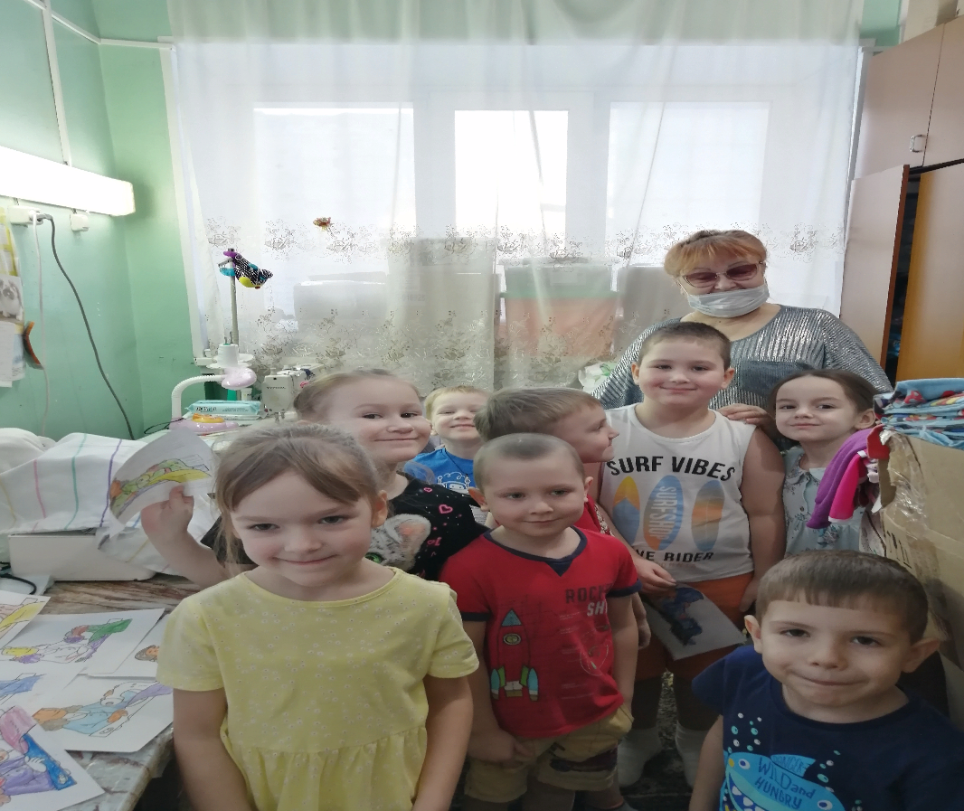

«Все профессии нужны, все профессии важны!»
Сегодня мы с ребятами познакомились с профессией кастелянши, для них стало открытием, что оказывается у нас в саду есть такая «фея» Светлана Михайловна, которая не только шьет костюмы, но и шторы, покрывала и петельки для полотенец. Мы решили отблагодарить нашу «фею» и подарить ей подарки, сделанные своими руками. Ведь так важно с детства научить уважать и ценить труд!

